**Πρόσκληση**

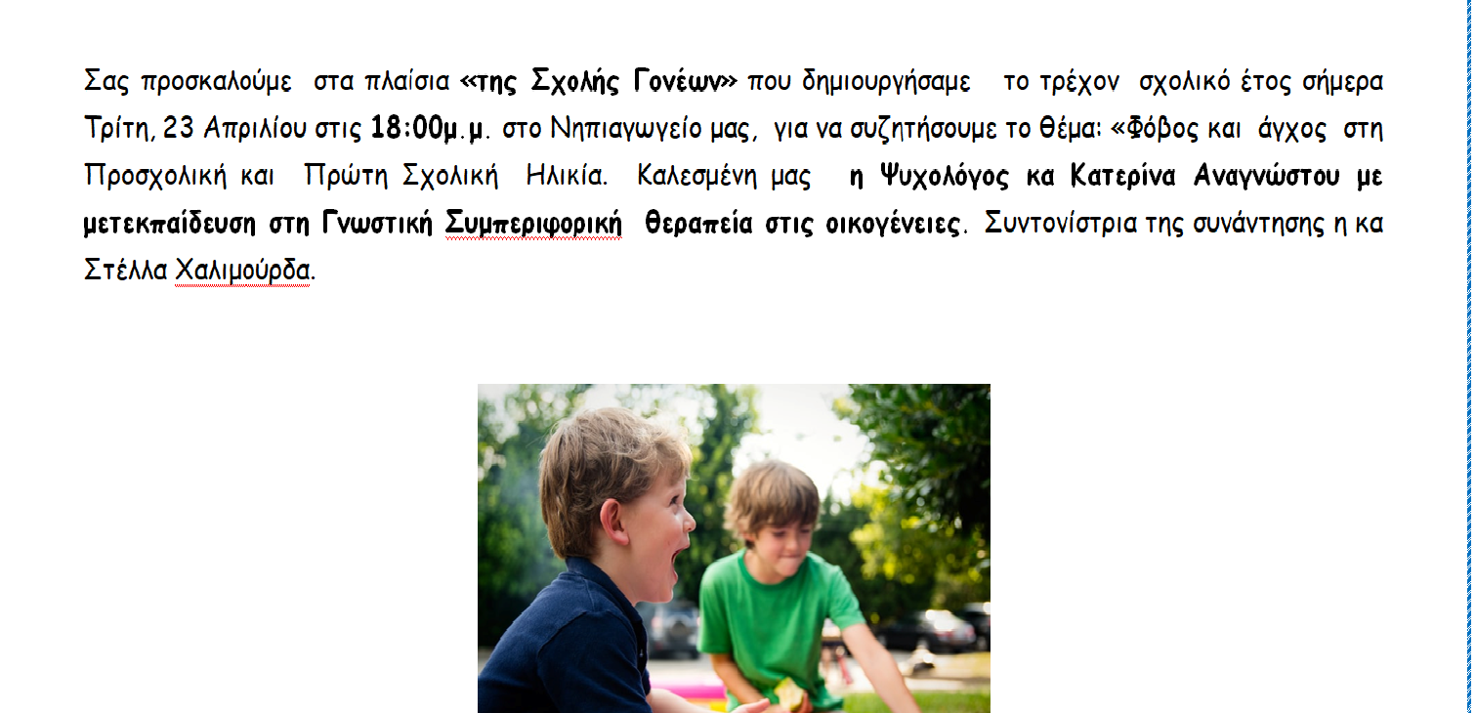

**Η διεύθυνση του Νηπιαγωγείου Κοκκωνίου**